Số biên nhận hồ sơ

..................................

.....................................
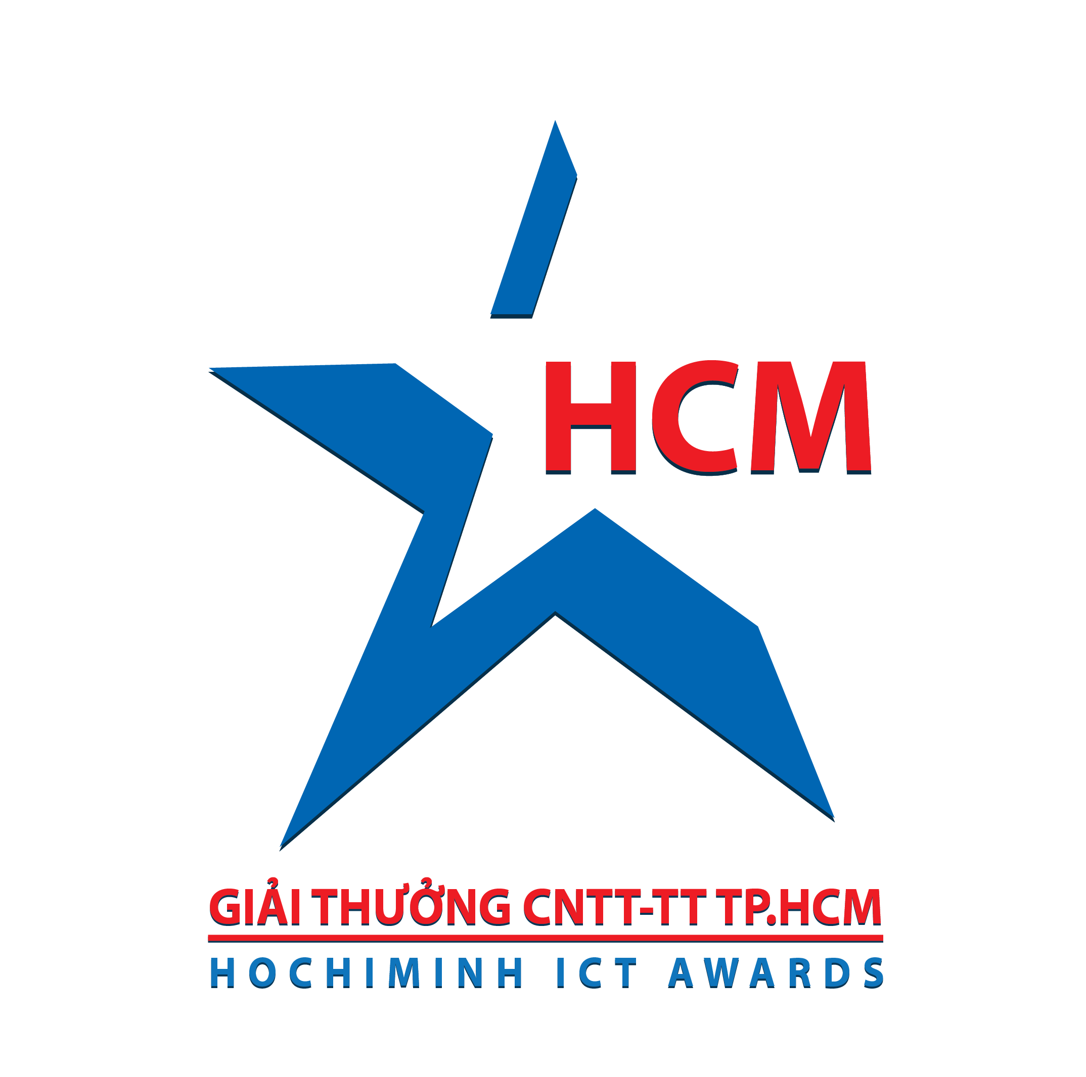
HỒ SƠ ĐĂNG KÝ THAM DỰ
GIẢI THƯỞNG CÔNG NGHỆ THÔNG TIN VÀ TRUYỀN THÔNG THÀNH PHỐ HỒ CHÍ MINH

Nhóm 5. Đơn vị, cá nhân có thành tích xuất sắc đóng góp vào sự phát triển công nghệ thông tin – truyền thông Thành phố
Cơ quan, đơn vị/ Cá nhân tham gia:…………………………………………
Người nộp hồ sơ:……………………………………………………………...
Điện thoại liên lạc:……………………………………………………………

DANH MỤC HỒ SƠ

Thành phần hồ sơ: …..bộ, bao gồm:
1 . Hồ sơ tham gia Giải thưởng theo mẫu
2 . Những giải thưởng, huân chương, bằng khen,…về sự nghiệp CNTT-TT đã nhận được
3. Bản cam kết của doanh nghiệp về hoàn thành nghĩa vụ thuế
(Đối với đơn vị)
4. .

HỒ SƠ THAM GIA TUYỂN CHỌN GIẢI THƯỞNG CNTT – TT THÀNH PHỐ HỒ CHÍ MINH LẦN 11 NĂM 2019
Áp dụng cho nhóm danh hiệu: Cá nhân có đóng góp vào sự nghiệp CNTT-TT của thành phố

A. Giới thiệu về cá nhân:
Họ tên:

Ngày tháng năm sinh:
Nơi sinh:
CMND số: ngày cấy: Nơi cấp:
Nguyên quán:
Địa chỉ thường trú:

Địa chỉ liên hệ:
Điện thoại: Fax:
Email:
Trình độ chuyên môn:
Học vị:
Số tài khoản ngân hàng:
Tên Ngân hàng (ghi rõ chi nhánh – nếu có):
B. Quá trình công tác:

C. Những đóng góp cho sự nghiệp CNTT-TT thành phố
(có sự gắn bó và đóng góp cho sự phát triển CNTT của Thành phố trên 10 năm, có những đề xuất hay quyết sách tác động làm thay đổi quan trọng đối với sự phát triển CNTT của Thành phố, có công trình về lĩnh vực CNTT để đời trong sự phát triển của Thành phố, có đóng góp đặc biệt trong đào tạo nguồn nhân lực chất lượng cao của Thành phố thông qua những con người cụ thể, cá nhân được xã hội, cộng đồng tín nhiệm)

D. Những giải thưởng, huân chương, bằng khen,…về sự nghiệp CNTT-TT đã nhận được:

Chúng tôi cam kết về tính chính xác và hoàn toàn chịu trách nhiệm về những nội dung đã cung cấp ở trên.

Thành phố Hồ Chí Minh, ngày tháng năm 20…

(Ký tên, đóng dấu)

Ghi chú: Việc điền đầy đủ các thông tin về sản phẩm mà Doanh nghiệp đăng ký tham gia Giải thưởng theo mẫu này có vai trò rất quan trọng trong quá trình đánh giá tuyển chọn. Đề nghị các đơn vị đọc kỹ yêu cầu trước khi trả lời. Sau khi điền xong mẫu hồ sơ hãy xoá những chú thích đã ghi hướng dẫn tại mẫu này.

HỒ SƠ THAM GIA TUYỂN CHỌN GIẢI THƯỞNG CNTT – TT THÀNH PHỐ HỒ CHÍ MINH LẦN 11 NĂM 2019
Áp dụng cho nhóm danh hiệu: Đơn vị có đóng góp vào sự nghiệp CNTT-TT của thành phố
A. Giới thiệu về Đơn vị:
Tên Đơn vị:

Địa chỉ:
Điện thoại: Fax:
Email:
Website:
Năm thành lập:
Số nhân lực:
Người đại diện cao nhất:
Chức vụ:
Lĩnh vực hoạt động:
Số tài khoản ngân hàng:
Tên Ngân hàng (ghi rõ chi nhánh – nếu có):
B. Những đóng góp cho sự nghiệp CNTT-TT thành phố
(Đơn vị có những công trình hay sản phẩm hiệu quả đóng góp quan trọng vào sự phát triển ngành CNTT của Thành phố, Đơn vị có công đặc biệt trong thu hút đầu tư hay quảng bá hình ảnh ngành CNTT của thành phố HCM)

Chúng tôi cam kết về tính chính xác và hoàn toàn chịu trách nhiệm về những nội dung đã cung cấp ở trên.

Thành phố Hồ Chí Minh, ngày tháng năm 20…
Đại diện đơn vị
(Ký tên, đóng dấu)

Ghi chú: Việc điền đầy đủ các thông tin về sản phẩm mà Doanh nghiệp đăng ký tham gia Giải thưởng theo mẫu này có vai trò rất quan trọng trong quá trình đánh giá tuyển chọn. Đề nghị các đơn vị đọc kỹ yêu cầu trước khi trả lời. Sau khi điền xong mẫu hồ sơ hãy xoá những chú thích đã ghi hướng dẫn tại mẫu này.

